**GAMBAR CADAS PRASEJARAH DI TELUK WONDAMA: SEBARAN DAN CERITA RAKYAT**

*( Prehistoric Rock Art in Wondama Bay: Distribution and Folklore )*

**Klementin Fairiyo**

Balai Arkeologi Papua

Jl. Isele, Kampung Waena, Distrik Heram, Kota Jayapura, Papua 99358

Pos-el : fairyoklementin@yahoo.co.id

**INFO ARTIKEL**

***ABSTRACT***

*The existence of prehistoric rock arts in the regions of Wondama Bay has been published by J. Roder and K.W. Galis and the Papua Institute of Archeology. However, the publications have not thoroughly discussed the typology of rock arts in Wondama Bay. This paper presents the results of a study of rock arts by the Papua Institute of Archeology in 2019, which was carried out at seven sites, i.e. Suanggini, Ambesibui 1, Ambesibui 2, Ambesibui 3, Sanepa, Inuri Kiari and Pulau Nuasa. The purpose of this paper was to find out the typology of rock arts, and the distribution of rock arts and their related folklore. Explorative and descriptive qualitative research methods were used by carrying out literature study, field research as well as data processing and interpretation. Data processing uses the D-stretch plugin software in an imajiJ application, to clarify the image of rock arts. Results of the typology analysis of rockarts show a number of figurative and non-figurative images. Figurative images consist of humans, lizards, fish, turtles, whereas non-figurative images are geometric forms such as circles, direction markers, triangles, horizontal lines, vertical lines, and unidentifiable forms. The benefit of this research is the dissemination of the cultural heritage of Papua as evidence of human expression in prehistoric times.*

**Histori Artikel**

Diterima : 13 Maret 2020

Direvisi : 9 Juli 2020

Disetujui : 10 Juli 2020

Disetujui : 28 Mei 2020

***Keywords:***

*Rock Art, Wondama Bay, Typology, Site Distribution, Folklore*

**Kata kunci:**

Gambar Cadas, Teluk Wondama, Tipologi, Sebaran Situs, Cerita Rakyat

**ABSTRAK**

Keberadaan gambar-gambar cadas prasejarah di kawasan Teluk Wondama telah di publikasikan oleh J.Roder dan K.W. Galis (1948), dan Balai Arkeologi Papua (2016). Akan tetapi, publikasi tersebut belum sepenuhnya membahas secara mendalam tipologi gambar cadas di kawasan tersebut. Tulisan ini memaparkan hasil penelitian gambar cadas oleh Balai Arkeologi Papua pada tahun 2019, yang dilakukan di tujuh situs, yaitu Suanggini, Ambesibui 1, Ambesibui 2, Ambesibui 3, Sanepa, Inuri Kiari dan situs Pulau Nuasa. Tujuan penulisan ini untuk mengetahui tipologi gambar cadas, sebaran gambar dan cerita rakyat terkait keberadaan gambar cadas. Metode penelitian eksploratif dan deskriptif kualitatif dengan melakukan studi kepustakaan, penelitian lapangan, serta pengolahan dan interpretasi data. Pengolahan data menggunakan *software plugin D-stretch* pada aplikasi imajiJ, untuk memperjelas gambar. Hasil analisis tipologi gambar cadas menunjukkan sejumlah bentuk figuratif dan non-figuratif. Gambar figuratif berupa terdiri atas manusia, kadal, ikan, penyu, sedangkan gambar non-figuratif berupa bentuk geometris, yaitu lingkaran, penanda arah, segitiga, garis horizontal, garis vertikal, dan gambar tidak teridentifikasi. Manfaat penelitian ini adalah diseminasi warisan budaya Papua sebagai bukti ekspresi manusia pada masa prasejarah.

**PENDAHULUAN**

Kabupaten Teluk Wondama merupakan bagian dari Provinsi Papua Barat. Letak wilayah berada pada bagian leher kepala burung Pulau Papua. Luas wilayahnya 50% berupa lautan dan merupakan Taman Nasional Teluk Cenderawasih.(Bappeda Teluk Wondama,2018). Batas wilayah kabupaten Teluk Wondama, yaitu sebelah utara, Manokwari dan perairan Teluk Cenderawasih; sebelah selatan dan timur, Nabire; sebelah barat, Teluk Bintuni. (Bappeda Teluk Wondama,2018). Topografi wilayah Teluk Wondama bervariasi mulai dari dataran, lereng, dan pulau-pulau karst Kabupaten ini juga secara geografis berada di wilayah pesisir utara Papua dan memungkinkan daerah ini dilewati (dari Biak, Raja Ampat, dan dari luar pulau Papua) oleh manusia masa lampau. Manusia masa lampau ini diduga meninggalkan jejak-jejak budaya seperti gambar cadas.

Gambar cadas atau *rock art* adalah tinggalan arkeologi berupa gambar-gambar yang dibuat pada dinding-dinding gua atau ceruk, tebing karang, dan pada permukaan batu-batu besar (Setiawan,2015:1,Arifin,1997:1). Gambar-gambar cadas ini juga merupakan himpunan simbol-simbol atau lambang-lambang yang mengandung nilai kehidupan. Objek yang digambarkan juga, sesuai dengan imajinasi seniman dengan konsep yang melatarbelakanginya, berupa flora, fauna, manusia, benda-benda budaya dan benda-benda alam lainnya (Arifin,1997:1). Tinggalan gambar cadas di Indonesia dapat ditemukan di Kalimantan, Sulawesi Selatan, Nusa Tenggara Timur (NTT), Maluku di Kei kecil, Pulau Buru, Seram, Papua dan Papua Barat, terutama di Keerom, Sentani, Biak, Misool, Waigeo, Kaimana, Fak-Fak (Ririmase,2017:3 : Fairyo,2013:20: Mas’ud,2015: Chirulia,2015).

Penelitian arkeologi terkait gambar cadas di Papua Barat, diketahui telah dilakukan pada abad ke-17 Masehi yaitu pada tahun 1663 oleh MacCleur seorang peneliti asing berkebangsaan Inggris. MacCluer menemukan gua dan dinding batu yang dilukis dengan berbagai motif gambar yang khas (Papua) di pantai-pantai dekat Teluk Bintuni (Mampioper, 2013:136). J.Roder (dalam Arifin 1997 : 79: R.P.Soejono,1994:36: Arifin dan Phillipe,2004) melaporkan bahwa di distrik Kokas di Teluk Berau, di Teluk Triton, Teluk Bisyari, pulau-pulau Muamuran, Pulau Roon terdapat gambar cadas pada dinding tebing karang.

Keberadaan gambar cadas di kawasan Teluk Wondama ditulis juga oleh K.W. Galis pada tahun 1948 (dalam Arifin, 1997 : 24, 104), yaitu pada salah satu pulau diantara deretan pulau-pulau kecil (pulau purupi) yang terletak antara bagian ‘leher burung’ pulau Papua (Teluk Cenderawasih), ditemukan gambar cadas pada tebing karang sepanjang 15 meter, dengan arah utara-selatan. Galis (Arifin, 1997 : 24, 104) membagi seluruh lajur karang yang ada lukisan dindingnya kedalam empat bagian, dan setiap lukisan diberi nomor urut dari satu sampai 50, dan diberi penjelasan. Mampioper (2013:136). Penelitian Balai Arkeologi Papua tahun 2010 dan 2016 di Teluk Wondama berhasil mengumpulkan sejumlah data, termasuk gambar cadas. Gambar cadas ditemukan di kampung Sariay, yaitu pada sebongkah batu monolit, motif gambar berupa penyu, ular, buaya dan pukat (penangkap ikan) (Baumene, 2016:12). Pada tahun 2019 Balai Arkeologi Papua melakukan kajian tipologi gambar Rumberpon, pada situs Suanggini, Ambesibui 1, Ambesibui 2, Ambesibui 3, Sanepa, Pulau Nuasa dan Inuri Kiari.

Berdasarkan uraian diatas, maka sangat menarik untuk mengetahui bagaimana tipologi gambar cadas yaitu bentuk penggambaran, ukuran, warna, keletakan gambar, lingkungan dan sebarannya. Juga mengetahui sejauhmana pemahaman masyarakat tentang keberadaan gambar-gambar cadas di wilayahnya. Metode penelitian yang digunakan bersifat kualitatif-deskriptif, diterapkan di lapangan untuk mendapatkan gambaran yang lebih rinci tentang sebaran (keletakan dan posisi) gambar, bentuk gambar, tipe-tipe gambar, media gambar dan lingkungan keberadaannya. Dalam pengambilan data gambar cadas akan dilakukan juga pembagian panel pada media gambar. Pembagian panel untuk mempermudah perekaman foto dan mendapatkan konteks tiap bidang gambar. Tahap penelitian adalah studi kepustakaan, penelitian lapangan, wawancara dilakukan dengan tokoh masyarakat/kepala kampung dan tahap pengolahan data. Pada pengolahan

data gambar cadas, dimulai dengan memindahkan data foto dari kamera ke laptop atau komputer. Selanjutnya foto diolah menggunakan *software plugin Dstretch* pada aplikasi imaji untuk memperjelas gambar.

**HASIL PENELITIAN DAN PEMBAHASAN: SITUS-SITUS DAN GAMBAR CADAS**

|  |  |  |  |  |  |  |  |
| --- | --- | --- | --- | --- | --- | --- | --- |
| No | Nama Situs | Panel | Motif Gambar | Jumlah Gambar | Warna | Letak | Kondisi |
|  | Suanggini | 1 | Buaya | 1 | Merah | Permukaan dinding batu | Aus |
|  |  |  | Ekor punggung buaya(jaring) | 1 | Merah | Permukaan dinding batu | Aus |
|  |  |  | Penyu | 1 | Merah | Permukaan dinding batu | Aus |
|  |  |  | Tidak teridentifikasi | 1 | Merah | Permukaan dinding batu | Aus |
| 2. | Ambesibui 1 | 1 | Tidak teridentifikasi | 3 | Merah | Permukaan dindin tebing | Aus |
|  |  | 2 | Manusia | 3 | Merah | Permukaan dinding tebing | Utuh & Aus |
|  |  |  | Belah Ketupat | 1 | Merah | Permukaan dinding tebing | Aus |
|  |  |  | Garis menyilang/Bintang | 1 | Merah | Permukaan dinding Tebing | Aus |
|  |  |  | Bercak merah | 1 | Merah | Permukaan dinding Tebing | Aus |
|  |  | 3 | Kadal | 3 | Merah | Permukaan dinding tebing | Utuh dan Aus |
|  |  |  | Segitiga terbalik/tumpal | 1 | Merah | Permukaan dinding tebing | Aus |
|  |  |  | Garis horizontal | 2 | Merah | Permukaan dinding tebing | Aus |
|  |  |  | Lingkaran | 1 | Merah | Permukaan dindig tebing | Aus |
|  |  |  | Penyu | 1 | Merah | Permukaan dinding tebing | Utuh |
|  |  |  | Manusia | 1 | Merah | Permukaan dinding tebing | Utuh |
|  |  | 4 | Kadal | 1 | Merah | Permukaan dinding Tebing | Utuh |
|  |  |  | Garis melengkung | 2 | Merah | Permukaan dinding tebing | Utuh |
|  |  |  | Ikan porobibi | 1 | Merah | Permukaan dinding tebing | Utuh |
|  |  |  | Bintang | 1 | Merah | Permukaan dinding tebing | Utuh |
|  |  |  | Tidak teridentifikasi | 2 | Merah | Permukaan dinding tebing | Aus |
| 3 | Ambesibui 2 | 1 | Tidak teridentifikasi | 2 | Merah | Permukaan dinding tebing | Aus |
| 4 | Ambesibui 3 | 1 | Tidak teridentifikasi | 2 | Merah | Permukaan dinding tebing | Aus |
| 5 | Sanepa | 1 | Kura-kura | 1 | Merah | Permukaan dinding ceruk | Aus |
|  |  |  | Kadal | 1 | Merah | Permukaan dinding ceruk | Aus |
|  |  |  | Ikan | 1 | Merah | Permukaan dinding ceruk | Aus |
|  |  |  | Penunjuk Arah | 1 | Merah | Permukaan dinding ceruk | Aus |
|  |  |  | lingkaran | 1 | Merah | Permukaan dinding ceruk | Aus |
|  |  |  | Garis vertikal | 1 | Merah | Permukaan dinding ceruk | Aus |
|  |  |  | Tidak teridentifikasi | 2 | Merah | Permukaan dinding ceruk | Aus |
| 6 | Inuri Kiari | 1 | Sulur-suluran dan | 1 | Merah | Permukaan dinding ceruk | Aus |
|  |  |  | Tidak teridentifikasi |  | Merah | Permukaan dinding ceruk dan langit-langit ceruk | Utuh dan Aus |
|  |  | 2 | segitiga | 1 | Merah | Permukaan dinding ceruk | Aus |
|  |  |  | Bulatan | 1 | Merah | Permukaan dinding ceruk | Aus |
|  |  |  | Tidak teridentifikasi | - | Merah | Permukaan dinding ceruk dan langit-langit ceruk | Aus |
|  |  | 3 | Ikan | 1 | Merah | Permukaan dinding ceruk | Aus |
|  |  |  | Sapuan jari manusia | 1 | Merah | Permukaan dinding ceruk | Aus |
|  |  |  | Tidak teridentifikasi | 1 | Merah | Permukaan dinding ceruk dan langit-langit ceruk | Aus |
| 7 | Pulau Nuasa | 1 | Tidak teridentifikasi | 1 | Merah | Permukaan dinding tebing | Aus |

Hingga tahun 2019 tercatat ada tujuh situs gambar cadas di kawasan

Teluk Wondama. Situs Suanggini di

Tanjung Korbeina Pulau Roon, Situs Ambesibui 1, Ambesibui 2, Ambesibui 3, Sanepa, Inuri Kiari dan situs Pulau Nuasa di Pulau Rumberpon. Motif-motif gambar yang terdapat pada situs-situs tersebut dapat dilihat pada tabel 1 ini :

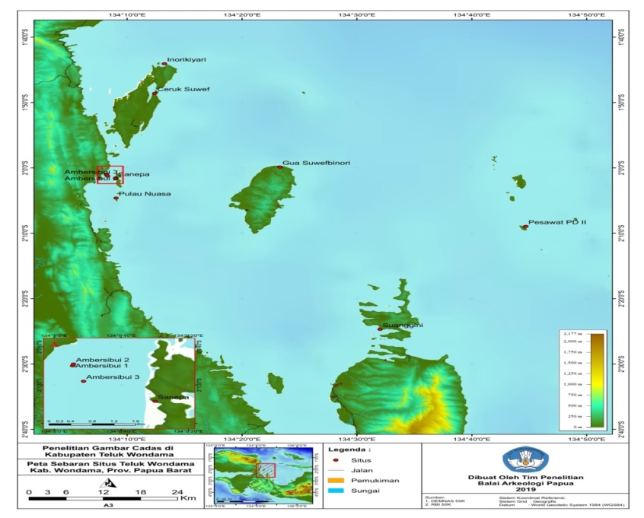

Keterangan gambar:

 Lokasi sebaran situs gambar cadas pulau Rumberpon

* Situs gambar cadas Pulau Roon
* Situs Gambar Cadas Pulau Rumberpon

Gambar 1. Peta lokasi sebaran gambar cadas di Pulau Roon dan Rumberpon Kabupaten Teluk Wondama. (Sumber. Zubair Mas’ud )

**PULAU ROON**

**SITUS SUANGGINI**

Situs Suanggini terletak di Tanjung Korbiena secara administratif berada di kampung Kayob atau Sariay Distrik Roon Pulau Roon. Secara geografis situs ini terletak pada koordinat 02°24’42.1” Lintang Selatan (LS) dan 134°32’01.2” Bujur Timur (BT). Situs ini dapat dijangkau menggunakan perahu selama 20 menit dari kampung Sariay.

Situs ini berupa susunan batuan di pinggiran pantai menyerupai pulau kecil dan pada bagian permukaan atas ditumbuhi pepohononan seperti jenis palem-paleman dan anggrek. Adapun ukuran panjang batu yang terdapat gambar cadasnya adalah 110 cm, dan lebar 55cm. Tinggi batu tersebut dari permukaan air laut 2,40 meter.

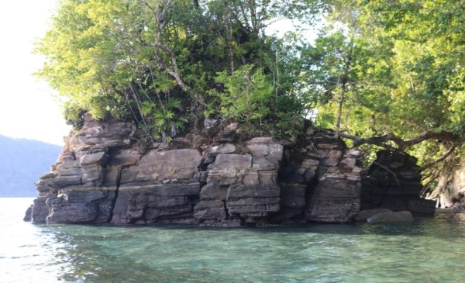

Foto 1. Situs Suanggini posisi gambar cadas

Motif gambar berwarna merah memperlihatkan bentuk-bentuk antara lain buaya, garis bergelombang menyerupai punggung ekor buaya atau jaring, penyu, dan gambar tidak teridentifikasi Warna gambar merah dan kondisinya aus. Arah hadap gambar ke selatan dengan keletakan pada saat air surut berada pada ketinggian 70 cm. Situs ini berada pada lingkungan terumbu karang yang hampir memenuhi bagian perairan pesisir pantai.

Tabel 2. Analisis gambar situs Suanggini

|  |  |  |  |  |
| --- | --- | --- | --- | --- |
| Kode Gambar | Motif Gambar | Ukuran (cm) | warna | Kondisi |
| 1 | Buaya | P: 38 cm, L: 10 cm | merah | aus |
| 2 | Ekor punggung buaya/ Gelombang/jaring | P: 90 cm, L: 9 cm | merah | aus |
| 3 | Penyu | T: 23 cm, L: 10 cm | merah | aus |
| 4 | Tidak teridentifikasi | T: 30 cm, L: 25 cm | merah | aus |

Batas situs suanggini bagian utara adalah laut serta kampung-kampung War, Indai, Syabes, Yende dan Niap. Batas selatan : laut serta kampung-kampung Yapanggar, dan Aisandami (Ibukota Distrik Teluk Duairi). Batas timur : Kampung Menarbu. Batas barat : lautan.

Berdasarkan cerita rakyat (komunikasi personal: Eki Sawaki, Mei 2019) penamaan Suanggini berasal dari nama nenek moyang yang pertama kali menghuni kawasan tersebut. Hal ini didasarkan pada celah bongkahan batu di sisi tebing ditemukan beberapa fragmen tulang dan fragmen gerabah (bagian tepian) dan memiliki motif hias geometris, termasuk garis vertikal. Fragmen tulang berupa *femur* (tulang paha) dan *humerus* (tulang lengan). Fagmen ini berukuran 50-60cm. Berdasarkan ukuran fragmen tulang tersebut diperkirakan kerangka Suanggini memiliki ukuran badan yang tinggi dan besar.

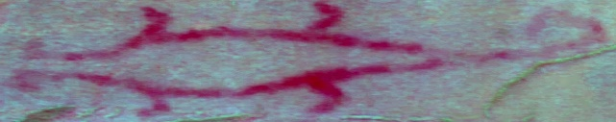

1

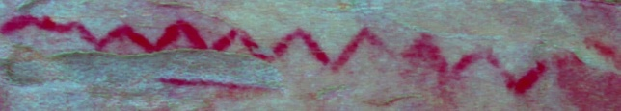

2

Foto 2. Bentuk gambar buaya (1) dan punggung ekor buaya atau jaring (2)

(Dok.Balai Arkeologi Papua,2019)

**PULAU RUMBERPON**

**SITUS AMBESIBUI 1**

Ambesibui berarti tulisan orang asing atau orang yang tidak dikenal. Situs ini berada di gugusan kepulauan Purup atau Numamuran (pulau Bambu) dalam wilayah adat etnis Wamesa. Lingkungan situs ini merupakan kawasan yang dilindungi oleh Taman Nasional Teluk Cenderawasih. Keberadaannya di klaim masuk dalam wilayah kampung Yomakan Distrik Rumberpon dan kampung Kaprus Distrik Sougwepu. Di lingkungan sekitar situs juga terlihat pulau pulau-pulau kecil. Batas situs bagian utara adalah kampung Siresi, bagian timur adalah Pulau Roswar, bagian selatan adalah kampung Ambuar, pulau Nuasa, dan pulau Nuana, serta bagian barat adalah kampung Yarpate.

Secara astronomis situs ini berada pada koordinat 02°01’00.0”LS dan 134°08’11.1” BT dengan arah hadap ke timur. situs ini dapat dijangkau + 30 menit dengan perahu bermesin 15 PK dari kampung Yomakan. Situs ini berupa tebing gamping dan kondisi permukaannya berwarna putih diselingi warna hitam. Dinding tebing situs ini lebarnya berukuran 15 meter dan tinggi dindingnya 8 meter. Penempatan gambar cadas pada panel 3 bagian atas setinggi 5 meter dan panel 3 bagian bawah 120cm dari permukaan air laut. Berdasarkan analisis tipologi gambar cadas dan tahap olah foto digital menggunakan aplikasi ImageJ Dstretch, pada empat panel media gambar cadas di situs Ambesibui I, diperoleh 25 motif gambar cadas Panel 1, tiga gambar tidak dapat teridentifikasi. Panel 2, terdapat enam gambar berupa gambar manusia, dan bercak merah yang berbentuk belah ketupat. Gambar manusia terdiri atas tangan dan kaki berbentuk garis

horizontal bergelombang, dan terdapat jambul pada bagian kepala. Motif manusia berbadan kecil (tipis/samar-samar), dengan garis menyilang menyerupai bintang, dan terdapat bulatan pada pusat atau bagian tengah garis. Panel 3, terdapat sembilan motif gambar: empat gambar kadal, satu gambar manusia, satu gambar segitiga terbalik(tumpal), garis horizontal, garis vertical dan lingkaran. Panel 4, terdapat tujuh gambar berupa gambar kadal, ikan, garis melengkung ke bawah dan kesamping (bercabang lima), dua dibagian atas dua dibagian bawah dan satu dibagian samping kanan), dan dua gambar tidak teridentifikasi.

Warna gambar yang dilukiskan umumnya berwarna merah dan terdapat pula warna kuning terlihat pada gambar yang ditimpa dengan warna merah. Pengamatan terhadap kondisi gambar cadas pada dinding tebing ambesibui 1 ternyata mengalami degradasi, banyak terjadi pengelupasan pada gambar pengelupasan ini jika diamati berbentuk seperti jamur yang menempel pada dinding tebing.

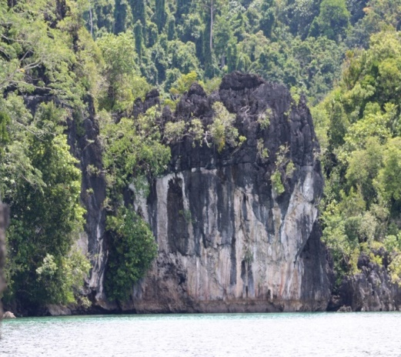

A

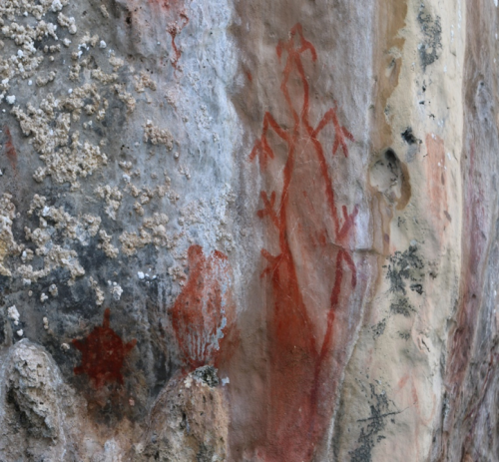

B

Foto 3. Situs Ambesibui (A) Posisi gambar cadas dan salah satu bentuk gambar kadal pada dinding tebing Ambesibui 1 (B)

**Situs Ambesibui 2**

Keletakan situs ini berada pada sisi utara situs Ambesibui 1 dengan jarak 50 meter. Letaknya secara administratif dan kepemilikan hak ulayat masih sama denga situs ambesibui 1. Secara astronomis, situs ini terletak pada koordinat 02°00’58.1” LS dan 134°08’11.6” BT, dengan arah hadap ke timur. Kondisi lingkungan juga sama dengan situs ambesibui 2,

karena menempati gugusan pulau karst yang sama. Hanya saja pada sekitar dinding yang terdapat gambar ditumbuhi tanaman merambat. Motif gambar berada pada ketinggian 9 meter dari permukaan air (ketika air surut), dan hanya terlihat berupa gambar berwarna merah yang sulit diketahui bentuknya atau rusak karena pengaruh air yang setiap saat menetes dari atas tebing.

**Situs Ambesibui 3**

Situs Ambesibui 3 terletak pada koordinat 02°01.16.’ LS dan 134°08’17.7’ BT dan arah hadap tebing ke barat laut. Lingkungan situs berada pada pulau karang yang ditumbuhi pepohonan. Pada bagian depan situs ini hanya terlihat sebaran pasir laut tanpa batuan karang. Keletakan gambar berada pada bagian dinding yang berwarna putih pada tebing karang yang berwarna kehitaman. Terlihat hanya lukisan warna merah yang sudah rusak dan sulit diketahui bentuk gambarnya. Lukisan gambar ini berada pada ketinggian 8 meter dari permukaan air (ketika surut).

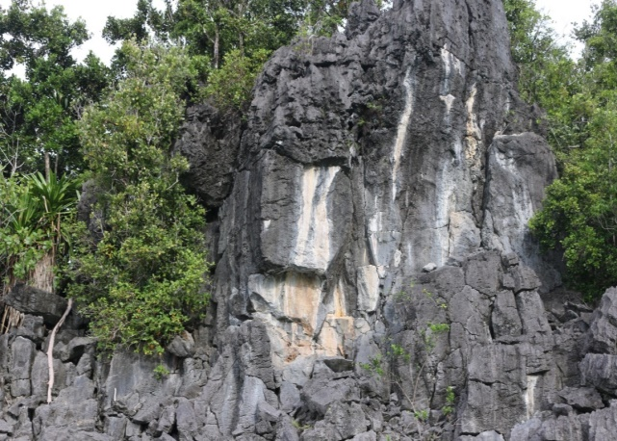

Foto 4. Situs Ambesibui 3 Posisi gambar cadas

**Situs Sanepa**

Situs Sanepa berada pada koordinat 02°01’31.7”LS dan 134°09’00.3”BT dengan arah hadap barat daya. Situs ini berbentuk ceruk terletak di kawasan pulau Purup, secara administratif berada di wilayah kampung Yomakan. Dalam bahasa Wamesa, Sanepa berarti ingat. Lokasi Sanepa menurut cerita rakyat dikenal sebagai tempat persinggahan oleh masyarakat ketika mendayung perahu untuk pergi ke kampung lain atau pada saat kembali untuk pulang ke kampung asalnya. Jika masyarakat mendayung melewati tempat ini dan tidak singgah, maka menurut pandangan mereka tempat ini (*sanepa*) membuat mereka terkesan ingat ataupun sayang akan tempat ini. Pulau Purup ini dahulu kala dihuni oleh seorang lelaki yang gagah perkasa, yang merupakan moyang orang Wamesa. Moyang yang mendiami pulau Purup tersebut bernama Purupi (komunikasi personal: Eki Sawaki, Mei 2019)

Situs Sanepa berupa bentukan runtuhan dinding batuan gamping yang membentuk ceruk yang cukup tinggi. Penempatan gambar pada ketinggian antara 11 meter hingga 16 meter dari permukaan air surut. Terlihat gambar berwarna merah pada bagian dinding yang sudah berwarna kekuningan dan gambar ditempatkan pada bagian dinding tebing serta stalagtit. Gambar yang terlihat berjumlah delapan gambar enam gambar berupa bulatan, kura-kura, kadal, ikan, penunjuk arah, garis vertikal, dan dua gambar yang sulit diketahui bentuknya. Warna gambar umumnya berwarna merah dan kondisi gambar mulai pudar (aus).

**Situs Pulau Nuasa**

Situs pulau Nuasa berada dalam administratif kampung Yomakan dan secara astronomis berada pada koordinat 02°04’37.1” LS dan 134°09’03.2”BT, dengan arah hadap tebing ke barat. Lingkungannya berada di Pulau Nuasa dan pada bagian depan tebing ini terdapat pasir diselingi batuan-batuan karang laut. Pada bagian dinding ditumbuhi pepohonan dan dinding ini berwarna kehitaman dan kekuningan, perubahan warna diakibatkan faktor geografis. Pada dinding yang berwarna kekuningan terlihat jejak warna merah dan tidak teridentifikasi pada tiga bidang batuan didinding tersebut. Penempatan gambar berada pada ketinggian 12 meter dari muka air laut pada saat air surut.

**Situs Inuri Kiari**

Situs Inuri Kiari berada pada koordinat 020 44’ 03.1”LS dan 1340 13’ 22.1”BT dengan arah hadap barat. Secara administratif berada dalam wilayah kampung Yariyari. Situs ini dapat dijangkau dengan menggunakan perahu bermesin 15 pk dengan jarak tempuh ± 30 menit dari kampung Yembekiri. Situs Inuri Kiari menempati tanjung pada bagian utara pulau Rumberpon. Kawasan ini dikenal sebagai tanjung Pemali oleh masyarakat setempat dengan dinding tebing yang berwarna putih serta pada beberapa bagian tebing ditumbuhi pepohonan serta tanaman merambat. Lingkungan situs ini pada bagian depannya terlihat hamparan batu karang.

B

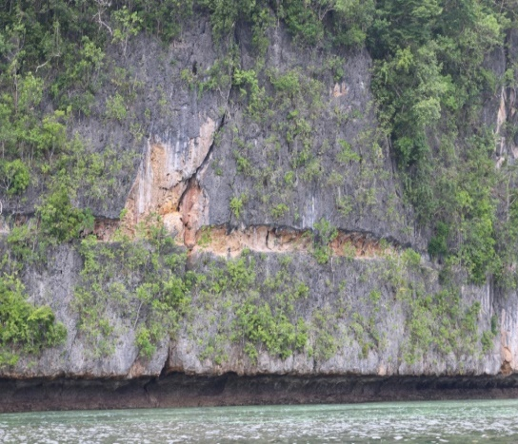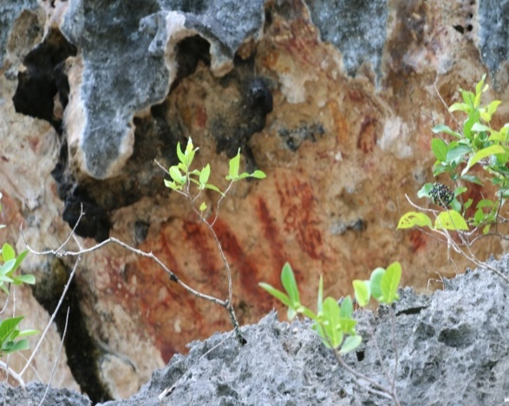Foto 5. Situs Inuri Kiari (A), bentuk gambar abstrak dan sapuan jari pada dinding ceruk Inuri Kiari (B) (Dokumentasi Balar Papua,2019).

A

Penempatan gambar berada pada rekahan dinding yang memanjang dengan ketinggian 15 meter dari permukaan pasir. Pada penelitian ini penempatan gambar dibagi menjadi tiga panel sesuai dengan bentukan dinding tebing yang dibatasi dengan rekahan atau tonjolan. Pengukuran panel gambar dimulai dari sisi kanan tebing atau arah selatan ke utara dengan menggunakan *distometer*. Panjang panel I berukuran 10.42 meter; panjang panel II berukuran 7.50 meter; dan panjang panel III berukuran 9.57 meter. Secara keseluruhan panjang panel gambar berukuran 27.49 meter, dengan tinggi ruang berukuran 150 cm - 175 cm, dan lebar teras (lantai) tebing berukuran 160 cm – 210 cm. Penempatan gambar berada pada bagian dinding dan langit-langit tebing. Selain itu, pada bagian tengah panel II terdapat struktur endapan sedimen pasir laut bercampur pecahan moluska dengan ukuran panjang 120 cm dan tebal 30 cm.

Gambar yang dilukiskan pada dinding tebing dengan bentuk gambar secara umum berupa percikan atau sapuan warna merah. Adapun gambar yang diketahui dari bentuknya pada panel I berupa motif suluran, panel II berupa segitiga dan bulatan, serta pada panel III berupa gambar ikan dan persegi panjang. Gambar lainnya pada panel I, panel II dan Panel III hanya terlihat berupa sapuan jari dan gambar percikan yang sulit diketahui bentuknya.

**Sebaran Gambar Cadas**

Sebaran gambar cadas di kawasan Teluk Wondama, terdapat di Pulau Roon dan Pulau Rumberpon. Kedua wilayah ini dipisahkan oleh laut, bentang alamnya memiliki keunikan geografis masing-masing kawasan. Pulau Rumberpon memiliki panorama gugusan pulau-pulau karang dengan dinding tebing karst tinggi dan berbatasan langsung dengan laut. Keindahan alam kawasan Pulau Rumberpon menjadikan kawasan ini ditetapkan oleh Pemerintah Provinsi Papua, sebagai Kawasan Taman Nasional Teluk Cenderawasih. Sedangkan kawasan Pulau Roon dengan keindahan alamnya sering digunakan sebagai sebagai tempat pelaksanaan festival budaya Roon Kabupaten Teluk Wondama.

Di Pulau Rumberpoon terdapat 6 situs gambar cadas, yaitu situs Ambesibui 1,Ambesibui 2, Ambesibui 3, Sanepa, Pulau Nuasa dan Inuri Kiari. Pada situs Ambesibui 1 terdapat dua puluh lima gambar. Gambar teridentifikasi berjumlah sembilan belas gambar gambar, berupa gambar manusia, kadal, bintang, bintang/garis menyilang, belah ketupat, lingkaran, garis, sedangkan gambar tidak tidak teridentifikasi berjumlah enam. Situs Ambesibui 2, terdapat dua gambar berwarna merah dengan kondisi gambar Aus/pudar. Situs Ambesibui 3 terdapat dua gambar tidak teridentifikasi. Situs Sanepa terdapat enam gambar teridentifikasi, berupa gambar kura-kura,ikan, penunjuk arah, lingkaran, garis vertikal dan dua gambar lainnya tidak teridentifikasi. Motif gambar pada situs Inuri Kiari yang teridentifikasi berupa gambar sulur-suluran, ikan, gambar segitiga dan gambar sapuan jari manusia. Gambar-gambar lainnya berupa bercak-bercak merah atau percikan yang sulit diketahui bentuknya.

Hasil pengamatan penulis pada situs ambesibui 1 dibandingkan dengan laporan Galis (dalam Arifin,1997:103; Arifin:2015), terdapat perbedaan jumlah motif gambar di Situs Ambesibui 1. Galis melaporkan bahwa motif gambar Ambesibui 1 berjumlah 50. Akan tetapi, berdasarkan hasil pembagian panel pada penelitian tahun 2019 ternyata gambar cadas di situs tersebut berjumlah 25 dan banyak gambar telah terhapus dimakan usia.

Sebaran gambar pada situs Inuri Kiari, secara umum digambarkan secara berulang-ulang pada dinding ceruk dan langit-langit ceruk. Gambar-gambar ini tidak jelas bentuknya hanya berupa goresan atau dilukis seperti pada motif ikan, segitiga, bulatan, sapuan jari dan bercak-bercak merah. Bentukan teras dan langit-langit ceruk menjadi pertimbangan dalam menempatkan gambar yang sesuai dengan kondisi tebing. Keberadaan gambar tidak jelas dan berwarna merah dengan jumlah yang cukup banyak (Fairyo,et.al.,2019 ). Motif gambar yang didominasi oleh bercak-bercak merah dan sapuan jari kemungkinan menggambarkan rangkaian ungkapan perasaan/kegalauan hati sang penggambar.

Situs Suanggini di Pulau Roon menampilkan motif gambar cadas terdiri atas tiga bentuk, yaitu buaya, punggung ekor buaya (jaring), penyu, dan satu gambar tidak teridentifikasi (tidak jelas). Motif gambar penyu pada situs suanggini ditemukan juga di situs ambesibui 1 dan situs sanepa. Yang membedakan adalah arah hadap gambar, ukuran gambar, keletakan gambar, dan medium gambar. Medium gambar di situs suanggini adalah dinding bongkahan batu, sedangkan medium gambar di situs ambesibui 1 dan sanepa adalah dinding tebing karang/pulau karang. Arah hadap situs Suanggini ke selatan, Sanepa ke barat daya dan Ambesibui 1 ke arah timur. Pada umumnya, letak gambar cadas di situs Suanggini, Ambesibui 1, Ambesibui 2, Ambesibu 3, Sanepa, Inuri Kiari dan situs Pulau Nuasa, berada pada areal yang memiliki intensitas cahaya yang baik, dengan keindahan alam yang indah. Situs-situs ini dapat dijangkau pada saat air laut pasang dengan berdiri di atas perahu.

Data etnografis dari nara sumber di pulau Roon dan pulau Rumberpon tidak bisa menjelaskan arti gambar cadas pada situs, latar belakang pembuatannya, dan hanya bisa mengatakan bahwa gambar tersebut dibuat oleh nenek moyang mereka (situs Suanggini) sedangkan pada situs gambar-gambar cadas Ambesibui dan Inuri Kiari di pulau Rumberpon, dari nara sumber mengatakan bahwa situs-situs tersebut merupakan tulisan tangan orang pendatang (ambersibui).

**Cerita Rakyat Terkait**

**Situs Gambar Cadas**

Masyarakat pesisir di kawasan pulau-pulau di Teluk Wondama, memiliki cerita rakyat yang berkaitan dengan keberadaan situs gambar cadas. Situs yang memiliki kaitan dengan cerita rakyat yaitu, situs Suanggini, Ambesibui 1 dan Inuri Kiari. Cerita rakyat dapat dikatakan pralogis, yaitu logika khusus dan kadang berbeda dengan logika umum (Lestari,2012:21) Namun demikian, cerita rakyat ini dipaparkan disini karena terkait situs, juga merupakan bagian dari kebudayaan yang tersebar dan diwariskan turun temurun.

**Cerita Situs Suanggini**

Situs suanggini dalam cerita berkembang dalam masyarakat Wondama, mengisahkan bahwa keberadaan gambar pada dinding batu di tanjung Korbeina dibuat oleh moyang suanggini. Moyang tersebut dulunya adalah manusia besar dengan postur tubuh yang tinggi. Oleh karena tubuhnya yang tinggi tersebut, ia mencari ikan dilaut hanya pada saat air pasang. Suatu ketika, saat suanggini mencari ikan, ia menundukkan badannya yang mengakibatkan tulang belakangnya patah. Akhirnya ia merayap menuju gua tempat tinggalnya dan mati di situ. Adanya fragmen tulang belulan yang terletak di dinding tebing(ceruk), hingga saat ini dipercaya sebagai bagian dari tubuh si Suanggini.

**Cerita Situs Ambesibui 1**

Lingkungan situs Ambesibui 1 dengan jarak 250 meter arah selatan, terdapat tanjung dengan ceruk yang terletak dibagian sudut atas, atau tebing batu gamping putih. Pada bagian dinding ceruk ini terlihat batu putih tersebut menyerupai patung seorang perempuan berdiri tegak. Menurut informasi yang didapat

(Wawancara, Eki Sawaki dan Yohanes Mokiri, Mei 2019) bahwa batu putih tersebut adalah puteri atau seorang gadis cantik yang bersaudara dengan Ambesibui. Gadis atau Puteri ini disukai oleh seorang lelaki yang mendiami pulau Purup, dan nama lelaki tersebut adalah Purupi. Pada saat tertentu Purupi ini sering secara diam-diam datang dan menemui sang putri (gadis cantik). Suatu ketika pertemuan mereka diketahui oleh Ambesibui yang tidak menyetujui hubungan mereka, sehingga Ambesibui memarahi si gadis dan mengutuknya menjadi batu. Gambar-gambar yang ada pada dinding situs Ambesibui 1 dipercaya merupakan bekas lukisan gambar dari Ambesibui.

**Cerita Situs Inuri Kiari**

Inuri Kiari merupakan cerita rakyat masyarakat adat Wamesa yang menempati pulau Rumberpon (Komunikas Personal. Eki Sawaki,Mei 2019). Kata *Inuri* berarti menggosoknya. Inuri adalah ular besar yang datang dari pulau Roon dan mendiami tanjung Yenimberei. Inuri sering berubah-ubah wujud kadang menjadi ular tetapi juga bisa menjadi manusia biasa (manusia normal). Tanjung Yenimberei pada masa lalu dihuni oleh dua orang gadis beradik kakak. Kedua orang gadis tersebut dikawini oleh inuri. Pada saat inuri bersama sang kakak, wujudnya berubah menjadi manusia normal. Tetapi ketika Inuri bersama dengan si adik wujudnya selalu sebagai ular, sehingga sering ditakuti oleh gadis tersebut. Dalam kehidupan mereka kedua gadis tersebut membenci Inuri karena wujudnya yang menjadi ular.

Kehidupan ketiga orang ini selalu bergantung dengan alam sekitar, baik dilaut maupun didarat. Pada suatu ketika kedua gadis tersebut mengambil *bia* (kerang kima) untuk bahan

makanan. Lalu pada saat mereka makan, inuri bertanya kepada kedua kakak beradik ini “ini apa” lalu jawab mereka “ini bia” selanjutnya *inuri* berbicara kepada mereka berdua, katanya, “wah *bia* ini enak, bagaimana kalau kita ambil lagi?” lalu mereka pergi ke laut untuk mencari *bia.* Sesudah dilaut, mereka menemukan *bia* (kerang kima) besar, lalu kedua gadis tersebut menyuruh *Inuri* untuk menyelam ke dasar laut untuk mengambil kerang kima. Inuri menuruti kata kedua kakak beradik, dan menyelam. Akan tetapi, waktu sampai di dasar laut untuk memegang kerang tersebut, kerang kima berontak dan tidak bisa diangkat. Kemudian inuri mentotok kerang kima itu, sehingga kerang kima itu menjepit kepala Inuri*,* dan Inuri kaget karena kesakitan dijepit oleh kerang kima. Akhirnya inuri lari ke daratan tanjung Yenimberei, lalu mengebas badannya dan menggosok-gosokkannya pada dinding tebing (ceruk), sehingga membekas menjadi bercak-bercak darah inuri yang menempel pada dinding batu di Tanjung Yenimberei. Terkait cerita ini masyarakat setempat meyakini bahwa bentuk lekukan tebing dengan gambar cadas warna merah tersebar pada dinding dan langit-langit ceruk merupakan bukti cerita sejarah.

**PENUTUP**

Gambar cadas di Pulau Roon dan Pulau Rumberpon Teluk Wondama merupakan data arkeologi yang memiliki nilai penting secara ilmu dan budaya. Sebaran gambar cadas diwillayah ini kemungkinan menyesuaikan dengan kondisi lingkungan alam. Pulau Roon, ditemukan satu situs gambar cadas yaitu Situs Suanggini bentuk gambar berupa buaya, ekor punggung buaya, penyu, dan gambar tidak teridentifikasi. Pulau Rumberpon, terdapat enam situs gambar cadas yaitu situs Ambesibui 1, Ambesibui 2, Ambesibui 3, Sanepa, Pulau Nuasa dan Inuri Kiari. Bentuk gambar pada situs berupa gambar berupa manusia, kadal, segitiga terbalik atau tumpal, gambar horizontal, gambar vertikal, ikan, kadal, kura-kura, penanda arah, sapuan jari dan gambar-gambar tidak teridentifikasi. Warna gambar merah,bahan pewarna menggunakan zat berwarna merah. (mungkin berupa campuran bahan hematit, bahan tumbuhan atau juga yang dikenal dengan istilah oker). Teknik pembuatan dilukis, garis dan cap. Cerita rakyat terkait situs Suanggini, Ambesibui 1 dan situs Inuri Kiari merupakan suatu tafisran masyarakat berdasarkan konteks budaya yang dimiliki sekarang, namun untuk mengetahui aspek pragmatik-nya akan lebih mudah karena pada hakekatnya aspek itu menyangkut hubungan antara simbol dan orang-orang yang menggunakannya (Tanudirdjo, 1991:10).

**DAFTAR PUSTAKA**

Arifin, Karina. 1992. *Lukisan Batu Karang di Indonesia Suatu Evaluasi Hasil Penelitian.*Departemen Pendidikan dan Kebudayaan. Lembaga Penelitian Universitas Indonesia. Kampus Depok.

Arifin Karina dan Philipe Delanghe,2004. *Roc Art In West Papua*. Paris : Unesco

Baumene,2016. Penelitian Pengaruh Budaya Austronesia di Kabupaten Teluk Wondama. Laporan Penelitian Balai Arkeologi Papua.

Bappeda Teluk Wondama,2018. Album Peta Review Rencana Tata Ruang Kabupaten Teluk Wondama Tahun 2012-2031.

Djami,Erlin.2011. Seni Cadas di Wilayah Biak Timur. Diterbitkan dalam Jurnal Arkeologi Papua Vol.III No.1. Balai Arkeologi Jayapura.

Redaksi,Dewan 2008. Metode Penelitian Arkeologi. Jakarta : Pusat Penelitian dan Pengembangan Arkeologi Nasional.

Fairyo,Klementin.2013. Makna Motif Lukisan Dalam Gua pada aktifitas Budaya Orang Web di Kampung Yuruf Distrik Web Kabupaten Keerom. Jayapura (Tesis, Fakultas Ilmu Sosial dan Politik Universitas Cenderawasih UNCEN)

Lestari,Ria Fatimah Ummu,2012. Mengungkapkan Cerita Rakyat Berdasarkan Temuan Purbakala di Pulau Ormu Kabupaten Jayapura. Jurnal Arkeologi Papua. Balai Arkeologi Jayapura.

Mampioper.A. 2013. Sebuah Catatan Tentang Lukisan Dinding Batu atau Gua dan Latar Belakang Motif Ragam Hias Pada Seni Budaya Irian Jaya: Dalam *Aspek dan Prospek Seni Budaya Papua*.2013. Jakarta. PT.Balai Pustaka (Persero)

Mansoben,J.R.1995. *Sistem Politik Tradisional Di Irian Jaya*. Jakarta LIPI - RUL

Mas’ud Zubair,2015. Direktori Gambar Tebing Di Kawasan Situs Maimai Kabupaten Kaimana. Kantor Kebudayaan dan Pariwisata Kabupaten Kaimana dan Balai Arkeologi Papua.

Setiawan Pindi,2015. Pendahuluan dalam *Gambar Cadas Prasejarah di Indonesia*. Direktorat Pelestarian Cagar Budaya dan Permuseuman. Direktorat Jenderal Kebudayaan Kemeterian Pendidikan dan Kebudayaan.

Sukandar,Sri Chiirulia,2015. Jejak Budaya Penutur Austronesia pada Situs Kampung Forir, FakFak. Dalam Jurnal Arkeologi Papua Vol.7 No 1 Juni 2015. Balai Arkeologi Papua.

Soeyono,RP. 1994. Prasejarah Irian Jaya :Dalam Irian Jaya Membangun Masyarakat Majemuk. Jakarta. Gramedia

Ririmase,Marlon.2007. Tinjauan Kembali Seni Cadas di Maluku. Kapata Arkeologi. Vol.3 No.4/Juli 2017. Balai Arkeologi Ambon

Fairyo.K.Et.al,2019. Penelitian Tipologi Gambar Cadas di Kawasan Teluk Wondama. Balai Arkeologi Papua (Tidak terbit)

Tanudirdjo,Daud Aris. 1991. Kajian Arkeologi Murni Terhadap Seni Cadas di Australia. Yogyakarta, Makalah pada Ceramah Himpunan Mahasiswa Arkeologi Fakultas Sastra Universitas Gajah Mada.

Tanudirjo,Daud Aris 2008. “Problema Prospek Kajian Seni Cadas Prasejarah di Indonesia” dalam *Prasejarah Indonesia dalam Lintasan Asia Pasifik Tenggara-Pasifik.* Asosiasi Prehistori Indonesia